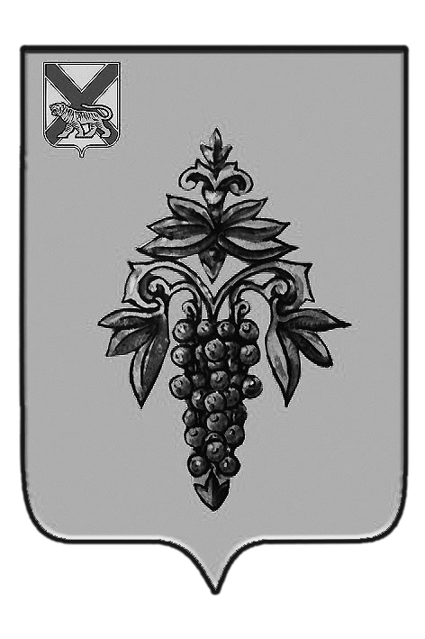

ДУМА

ЧУГУЕВСКОГО

МУНИЦИПАЛЬНОГО ОКРУГА

Р Е Ш Е Н И Е

от 18.09.2020г. |  | № 88
О структуре администрации
Чугуевского муниципального округа
На основании части 6 статьи 30 Устава Чугуевского муниципального округа, Дума Чугуевского муниципального округа

РЕШИЛА:

1. Утвердить прилагаемую структуру администрации Чугуевского муниципального округа.
2. Считать утратившим силу решение Думы Чугуевского муниципального района от 25 октября 2019 года № 486 «О структуре администрации Чугуевского муниципального района» (в редакции решений от 24.12.2019 № 507, от 29.05.2020 № 47).
3. Настоящее решение подлежит официальному опубликованию и размещению на официальном сайте Чугуевского муниципального округа в сети Интернет.

Председатель Думы
Чугуевского муниципального округа Е.В. Пачков

Приложение
к решению Думы Чугуевского
муниципального округа
от «18» сентября 2020 года № 88

СТРУКТУРА
АДМИНИСТРАЦИИ ЧУГУЕВСКОГО МУНИЦИПАЛЬНОГО ОКРУГА

I. ГЛАВА ЧУГУЕВСКОГО МУНИЦИПАЛЬНОГО ОКРУГА,
ГЛАВА АДМИНИСТРАЦИИ

1. Первый заместитель главы администрации Чугуевского муниципального округа;
2. Заместитель главы администрации Чугуевского муниципального округа;
3. Заместитель главы администрации Чугуевского муниципального округа;
4. Заместитель главы администрации Чугуевского муниципального округа;
5. Руководитель аппарата администрации Чугуевского муниципального округа;
6. Отдел по делам гражданской обороны и чрезвычайным ситуациям;
7. Мобилизационный отдел;
8. Помощник главы администрации Чугуевского муниципального округа.

II. ПЕРВЫЙ ЗАМЕСТИТЕЛЬ ГЛАВЫ АДМИНИСТРАЦИИ

1. Управление экономического развития и потребительского рынка:
1.1) отдел закупок;
2. Управление имущественных и земельных отношений;
3. Управление архитектуры и градостроительства;
4. Отдел муниципального контроля;
5. Отдел охраны труда.

III. ЗАМЕСТИТЕЛЬ ГЛАВЫ АДМИНИСТРАЦИИ

1. Управление жизнеобеспечения;
2. Отдел по исполнению административного законодательства;
3.Чугуевский территориальный отдел;
4. Кокшаровский территориальный отдел;
5. Шумненский территориальный отдел.

IV. ЗАМЕСТИТЕЛЬ ГЛАВЫ АДМИНИСТРАЦИИ

1. Финансовое управление (с правом юридического лица):
1.1) бюджетный отдел;
1.2) отдел учета и отчетности;
1.3) отдел внутреннего муниципального финансового контроля.
2. Отдел бухгалтерского учета и отчетности.

V. ЗАМЕСТИТЕЛЬ ГЛАВЫ АДМИНИСТРАЦИИ

1. Правовое управление;
2. Управление образования;
3. Управление социально-культурной деятельности:
4. Отдел по делам несовершеннолетних и защите их прав;
5. Отдел опеки и попечительства.

VI. РУКОВОДИТЕЛЬ АППАРАТА АДМИНИСТРАЦИИ

1.Управление организационной работы:
1.1) отдел муниципальной службы и кадров;
2. Архивный отдел;
3. Отдел ЗАГС.

